1. 9. 2013 otevíráme v Chrudimi novou školku
Přijďte s námi uklízet, malovat, stěhovat nábytek…
a zároveň probrat vaše představy o provozní době apod.
6. srpna 2013 od 10 do 17 hod Na rozhledně 766
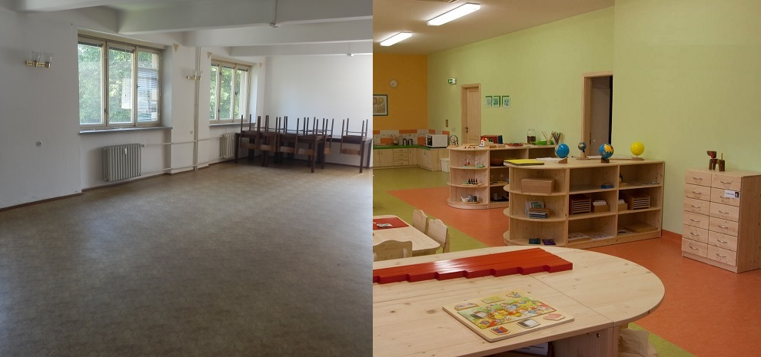
Podrobné info na http://narovine.cz/chrudim

1. 9. 2013 otevíráme v Chrudimi novou školku
Přijďte s námi uklízet, malovat, stěhovat nábytek…
a zároveň probrat vaše představy o provozní době apod.
6. srpna 2013 od 10 do 17 hod Na rozhledně 766
Podrobné info na http://narovine.cz/chrudim

1. 9. 2013 otevíráme v Chrudimi novou školku
Přijďte s námi uklízet, malovat, stěhovat nábytek…
a zároveň probrat vaše představy o provozní době apod.
6. srpna 2013 od 10 do 17 hod Na rozhledně 766
Podrobné info na http://narovine.cz/chrudim

